Une cité gallo-romaine, Aregenua (Vieux-la-Romaine)

1° À quel siècle sa fondation remonte-t-elle ? Ier siècle
2° A-t-elle précédé la conquête des Gaules ? Non
3° Que signifie étymologiquement le nom « Viducasses » (nom de la tribu gauloise qui avait Aregenua pour chef-lieu) ? Ceux qui ont la chevelures enmelées comme les branches d'un arbre.
4° Quelle ville finit par avoir une plus grande influence sur la région dans le bas-empire romain ? La ville de Bayeux. Quel est son nom latin ?Son nom latin est Augustodurum
5° 0ù et quand a-t-on retrouvé le « marbre de Thorigny » Il est retrouvé en 1580 a Vieux.
6° Qu'avons-nous appris au sujet de Titus Sennius Solemnis, magistrat d'Aregenua, grâce à ce vestige ?
Titus Sennius Sollemnis était magistrat dans la ville d'Aregenua. Il remplit d'abord les fonctions municipales à Aregenua avant d'exercer des charges provincales : il a fait partie de la déléguation de notables que les cités de Gaule romaine envoyaient annuellement à Lugdunum, capitale de la province, pour célébrer le culte impérial. Les délégués des cités l'ont choisi comme grand prêtre de Rome et d'Auguste en 220 après J-C.
7° Quel spectacle donna-t-il à la population d'Aregenua ? Quatre jours de spetcacle de gladiateurs. De quel lieu public finança-t-il la construction ? Des thermes d'Aregenua
8° À l'aide du plan de Vieux-la-Romaine, indique sur la photo aérienne de 2012 (2 captures d'écran) les lieux identifiés par les archéologues : forum, théâtre, voie romaine appelée « Chemin haussé », maison de la cour en U, maison au grand péristyle.
9° Quels sont les 3 édifices repérables à la seule lecture de cette photographie aérienne ? Ces trois édifices son appelé « chemin haussé. »
10° Quel édifice a été recouvert par les archéologues ? Le théatre.
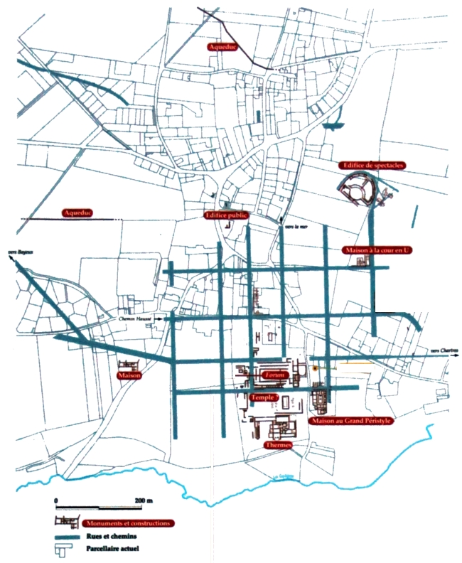
11° Place précisément la basilique en t'appuyant sur sa description : « Accolé à l’est de l’ensemble architectural formant un groupe à façade unique, prend place la basilique, un imposant bâtiment de 22,5 m de long sur 17 m de large. Il est fermé au nord par un mur droit, au sud par un mur en arc de cercle dessinant une abside. »
12° Qu'a-t-on découvert sur le forum en 2009 ? Cite trois édifices et un ou plusieurs noms d'objets. Ce sont les Hameaux de closet

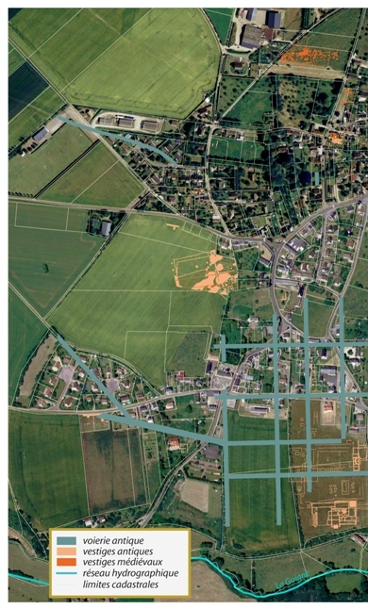
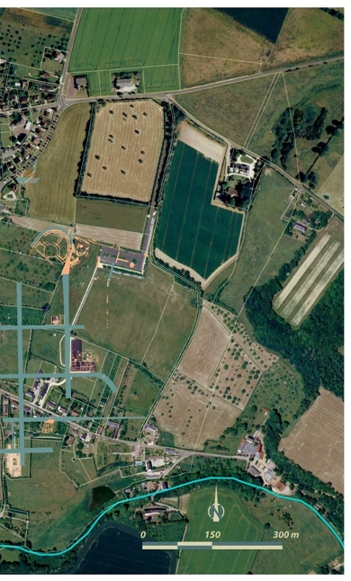

Theatre

forum
Temple
Thermes
Chemin
Maison à la cour en U
Maison au grand

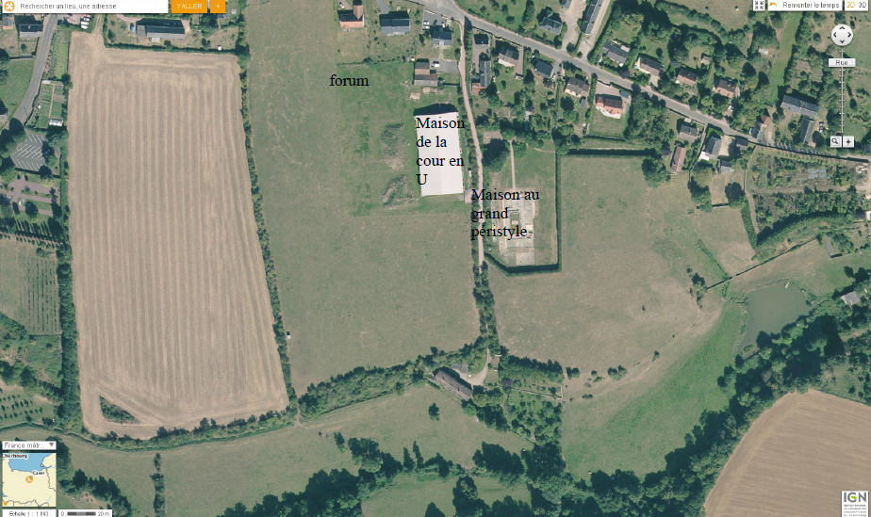

Consulter notamment les sites : – http://photos.piganl.net/2009/vieux/vieux.html – wikipedia.org

